Bài tập lập trình 2: Thuật toán Gomory Cut

I. Mô tả chương trình

Chương trình gồm 2 file:

* LP.py: Cài đặt thuật toán Two Phase Simplex và Dual Simplex

Trong đó thuật toán Two Phase Simplex và Dual Simplex em cài đặt dạng bảng như sau:

|  |  |  |  |  |  |  |
| --- | --- | --- | --- | --- | --- | --- |
| B | Cb | Xb | X1 | X2 | ... X(j) | Xn |
| Index1 |  |  |  |  |  |  |
| Index2 |  |  |  |  |  |  |
| ... index(i) |  |  |  |  |  |  |
| indexM |  |  |  |  |  |  |

Với index(i) là chỉ số của biến cơ sở X(i), i = 0:M

X(j) là các biến

phương thức chọn pivot theo thuật toán tham lam.

* GomoryCut.py: Cài đặt thuật toán gomory cut và hàm main

Trong đó Thuật toán Gomory Cut em chỉ cài đặt cho lời giải là 1 số nghiệm nguyên, chứ không phải tất cả đều nguyên (nếu có thời gian em sẽ cài đặt thêm sau)

II. Mô tả test case thực hiện

Các testcase em đều đã test trên LP assisstant và atozmath.com (giải LP step-by-step) và đều ra kết quả đúng.

1. Cấu trúc input:

File input có dạng:

Số ràng buộc (Không tính các ràng buộc x(i) >= 0 )

Hệ số của hàm mục tiêu (c) (bài toán MAX)

Ma trận hệ số của các ràng buộc (A) (các ràng buộc là ràng buộc = )

Vector hệ số của các ràng buộc (b)

2. Các test case thực hiện

2.1. testcase1.txt (Có nhiều phương án)

Input:

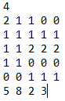 tương đương với: 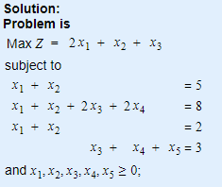

Kết quả:

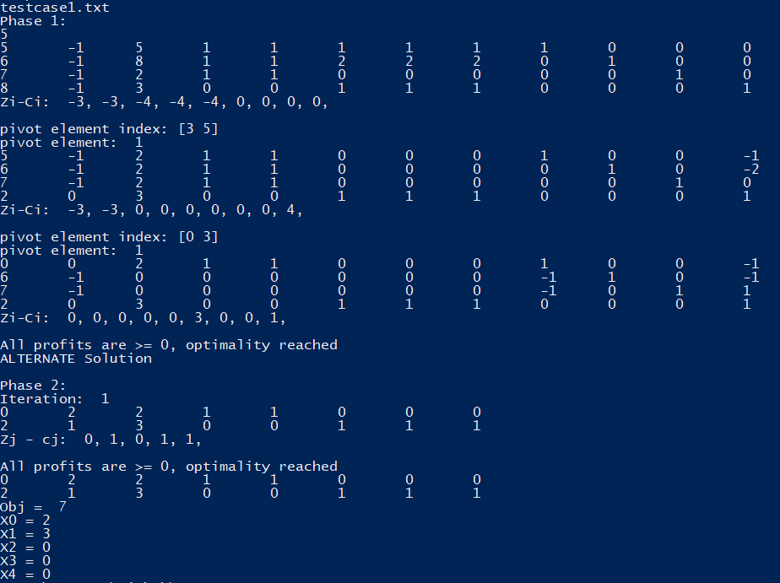

2.2 testcase2.txt (Hàm mục tiêu không bị chặn)

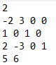 tương đương với 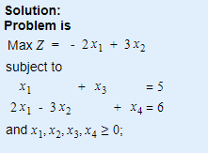

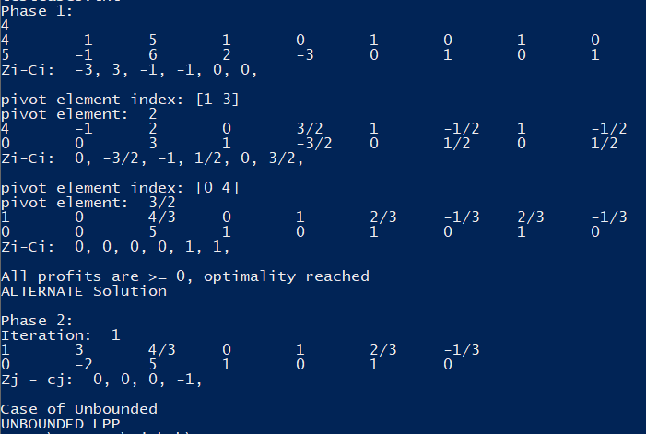

2.3 testcase3.txt (Pha 1 không có nghiệm cơ sở chấp nhận được)

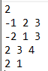 tương đương với 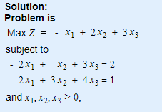

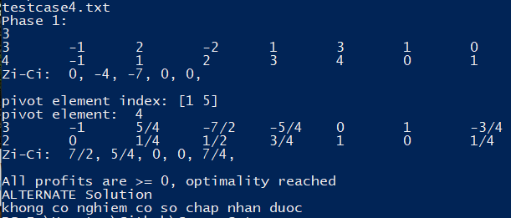

2.4 testcase4.txt (Gomory cut)

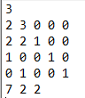 tương đương với 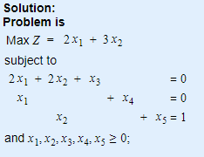

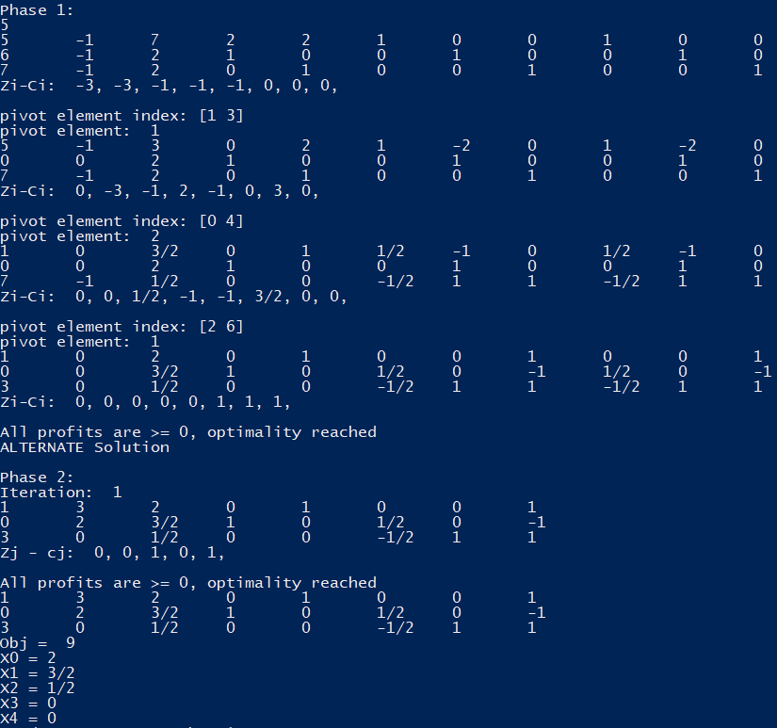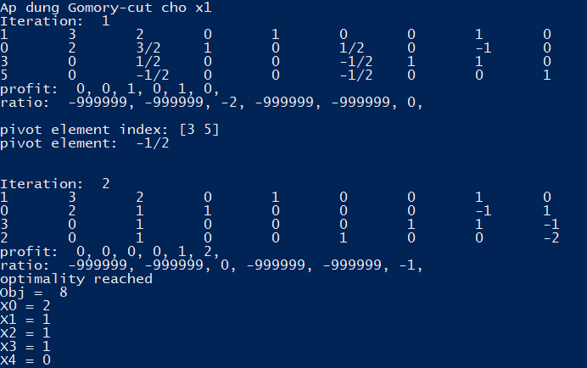

2.5 testcase5.txt (test 2 phase simplex với bài toán 100 ràng buộc 80 biến)

=> thời gian chạy khá nhanh.